Насоки за часовите по ,,Физичко и здравствено образование’’ за осмо одделение.
-Вежби за обликување (да се совладат вежбите кои ги имаме работено на часовите по физичко ,потсетете се со помош на долунаведениот линк и да се практикуват пред секоја од активностите односно најмалку три пати седмично)
Извор: https://www.youtube.com/watch?v=sCo6LYs3Ntg
-Историски развој на фудбалот
Извор: https://kineziologija.mk/%d0%b8%d1%81%d1%82%d0%be%d1%80%d0%b8%d1%81%d0%ba%d0%b8%d0%be%d1%82-%d1%80%d0%b0%d0%b7%d0%b2%d0%be%d1%98-%d0%bd%d0%b0-%d1%84%d1%83%d0%b4%d0%b1%d0%b0%d0%bb%d0%be%d1%82/
-Фудбал(правила на игра)
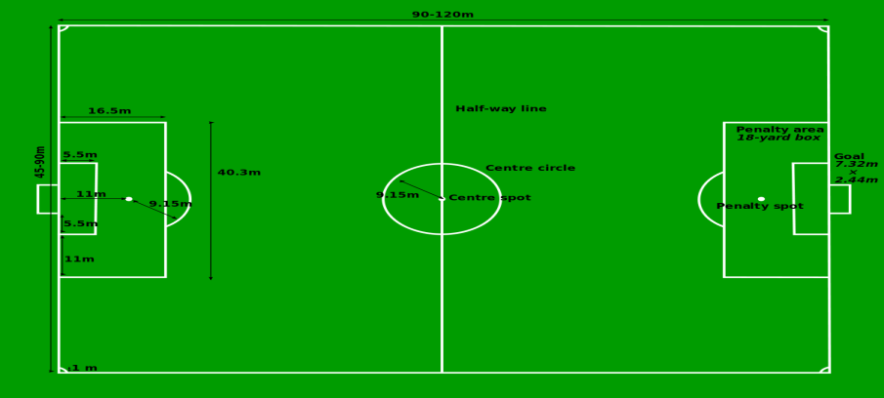
Проследете го линкот и обидете се да ги совладате правилата во фудбалот.
Извор: https://kineziologija.mk/fudbal-pravila-na-igrata/
-Водење,примање и додавање на топка
Проследете ја презентацијата и обидете се со помош на оваа презентација да ги изведете елементите практично.
Извор: https://www.youtube.com/watch?v=K3bKbf6rjGk

*Домашна задача-Да се изработи проектна задача за фудбалот во која ќе бидат вклучени и сите горенаведени елементи.

Ви посакувам успешни активности!
Професор по Физичко и здравствено образование:Јорданчо Јанев

